МИНОБРНАУКИ РОССИИ

Федеральное государственное бюджетное образовательное учреждение высшего образования

НИЖЕГОРОДСКИЙ ГОСУДАРСТВЕННЫЙ ТЕХНИЧЕСКИЙ

УНИВЕРСИТЕТ им. Р.Е.АЛЕКСЕЕВА

Институт радиоэлектроники и информационных технологий

Кафедра «Вычислительные системы и технологии»

«Сети и телекоммуникации»

**Отчет по лабораторной работе №3**

Выполнил студент группы 19-В-1

Куприхин Д.А.

Проверил преподаватель

Гай В. Е

«___» _______ 20___ г.

Нижний Новгород

2021 г.

Задание Для экспериментов использовать схему из первой лабораторной работы. Все ip-адреса (или маски) необходимо поменять так, чтобы адрес сети у всех компьютеров был один. Все действия должны быть выполнены в симуляторе сетей CORE.

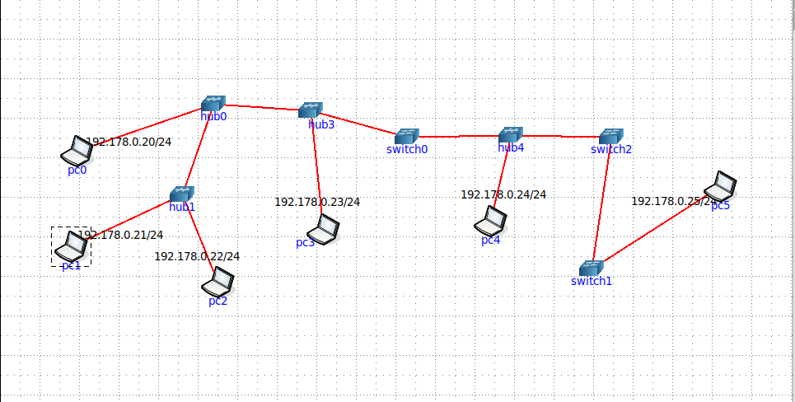

**Часть 1. Формирование запроса и получение ответа**

* с помощью команды ifconfig узнаем MAC-адрес PC0

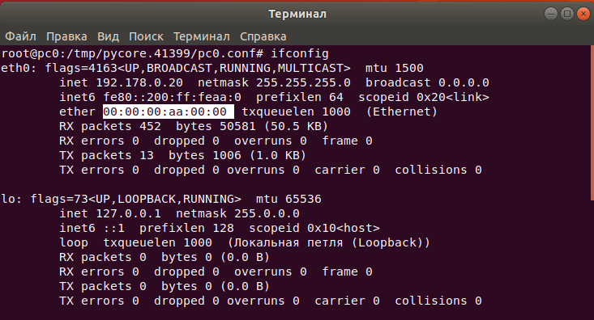

* Подключаемся из эмулятора к графической подсистеме основной системы с помощью команды “xhost +”
* Указываем дисплей, на котором будет запускаться программа, используя команду “DISPLAY=:0 packeth”
* В Destination указываем ff:ff:ff:ff:ff:ff, так как широковещательный запрос. В Source – MAC-адрес PC0. Выбираем ARP packet. В Sender MAC заносим MAC-адрес PC0, в Sender IP – IP PC0. В Target MAC – MAC-адрес любой, так как мы его определяем. Target IP – IP PC1. В Interface выбираем eth0, через который будут посылаться пакеты.

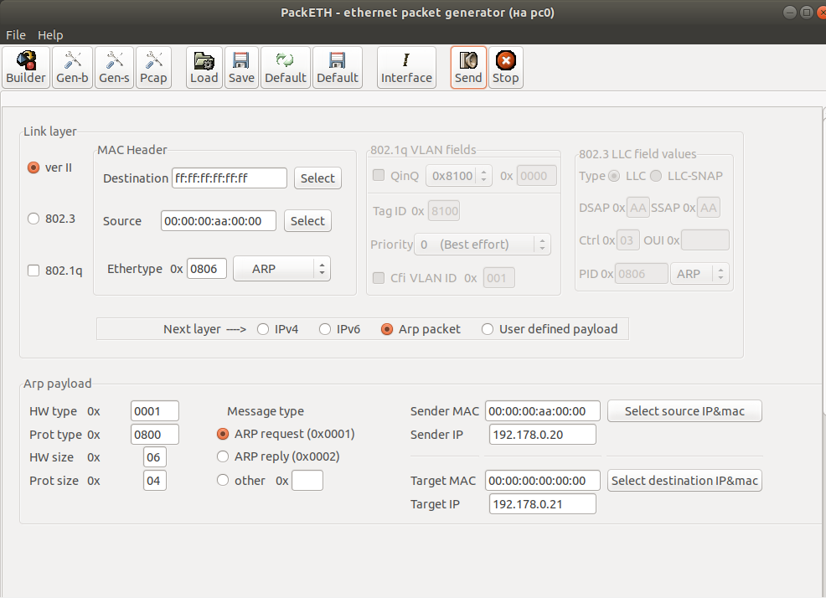

* Wireshark PC1 . Request and Reply. В Broadcast 192.178.0.20 спрашивает кто такой 192.178.0.21 и далее в Reply получает ответ в виде MAC-адреса PC1

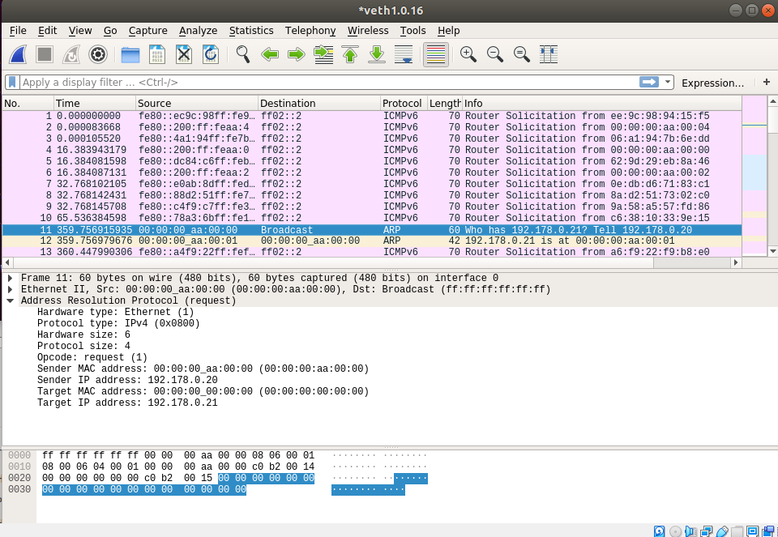

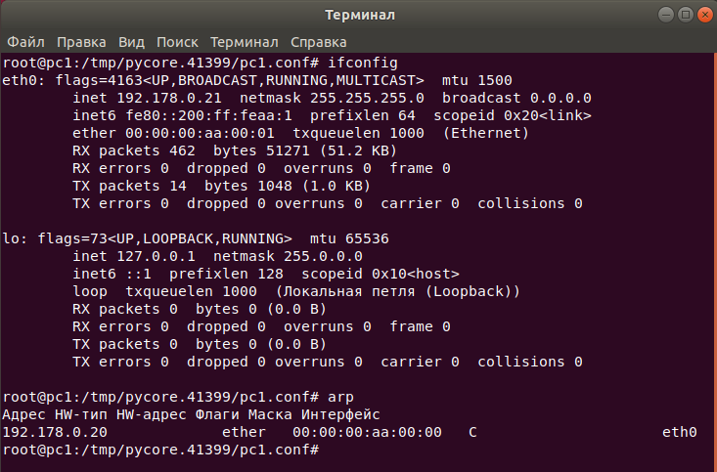

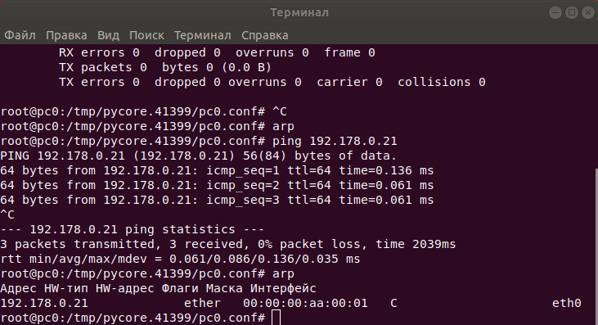

**2.** ARP-спуфинг

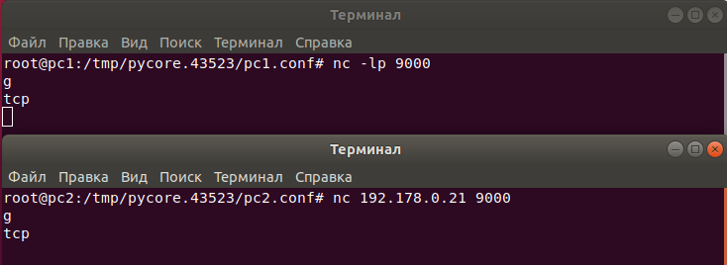

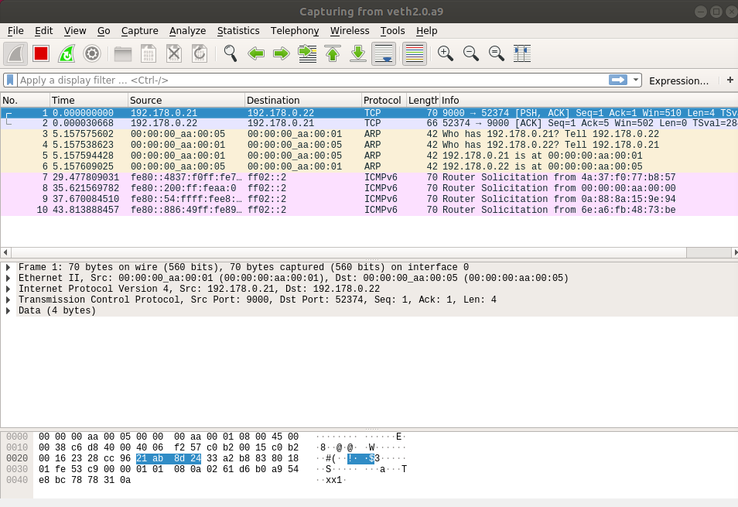

Пока что сервер пакеты не перехватывает

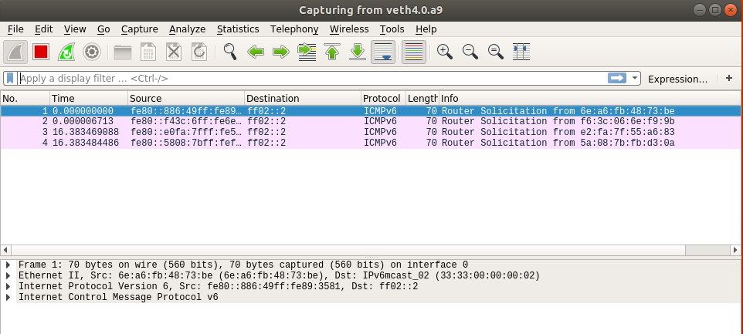

ARP-reply

В Destination указываем MAC-адрес компьютера PC1. В Source – MAC-адрес Server(PC4). Выбираем ARP packet. В Sender MAC заносим MAC-адрес Server, в Sender IP – IP PC2. В Target MAC – MAC-адрес PC1. Target IP – IP PC1. В Interface выбираем eth0, через который будут посылаться пакеты.

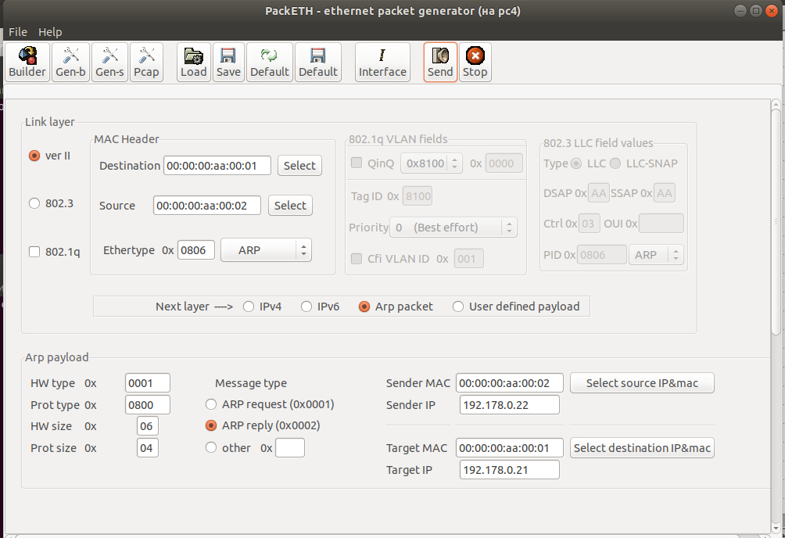

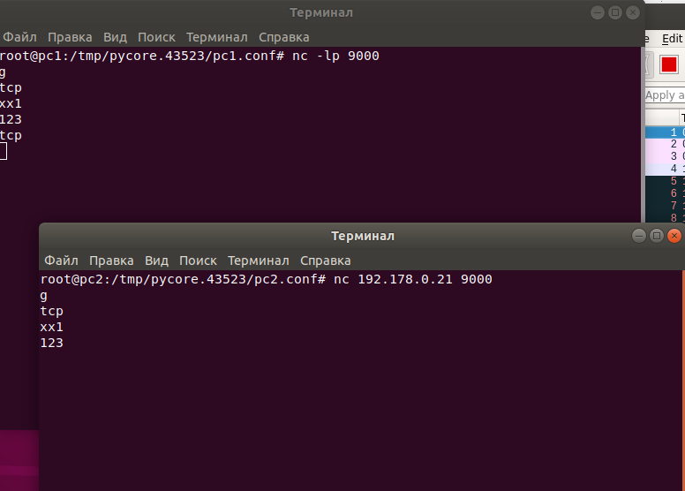

Мы перехватили пакет “tcp”, который Server получить был не должен.

* Компьютер А многократно пытается узнать MAC-адрес компьютера В, отправляя запросы по MAC-адресу Server. Компьютер А отправляет уже широковещательный запрос и отправляет пакет истинному компьютеру В. Спустя время компьютер B получает сообщение. Сервер отправил Broadcast и на компьютере B есть этот же Broadcast и ответ. Далее установлено соединение по протоколу TCP.

